XXX产品XXX版本可服务性验收报告

Revision Record 修订记录
Date  日期 | Revision Version  修订  版本 | CR ID / Defect ID  CR号 | Sec No.  修改  章节 | Change Description  修改描述 | Author  作者

XXX产品XXX版本可服务性验收结论

结 论 | 不通过/通过

摘要：
- 本次验收为1次试验局验收。
- 硬装工时XX（人*分钟），软调工时XX（人*分钟），版本升级工时XX（人*分钟）。
- 低服务成本目标满足率（可服务性需求基线满足率）72%
- 共发现可服务性问题 XX个，其中严重问题 XX个；一般问题 XX个。
- 共发现资料问题 XX个，其中严重问题 XX个；一般问题 XX个。
- 具体得分情况：
场景分类 |  | 权重 | 评估纬度 |  |  |  | 场景  得分 | 场景  结论
 |  | 权重 | 工时  (满分30) | 需求实现  (满分30) | 质量  (满分20) | 资料  (满分20) | 场景  得分 | 场景  结论
可安装性 | 工程勘测 | 20% | 30 | 30 | 20 | 20 | 100.0 | 通过
可安装性 | 工程设计 | 0% | 0 | 0 | 0 | 0 | 0.0 | 不涉及
可安装性 | 硬件安装 | 40% | 30 | 0 | 0 | 20 | 50.0 | 不通过
可安装性 | 软件调测 | 40% | 0 | 30 | 0 | 0 | 30.0 | 不通过
可安装性 | 测试验收 | 0% | 0 | 0 | 0 | 0 | 0.0 | 不涉及
可安装性 | 纬度得分 |  | 18.0 | 18.0 | 4.0 | 12.0 | 52.0 | 不通过
可维护性 | 升级/补丁 | 50% | 0 | 60 | 20 | 0 | 80.0 | 不通过
可维护性 | 故障处理 | 50% | 0 | 0 | 0 | 0 | 0.0 | 不通过
可维护性 | 巡检 | 0% | 0 | 0 | 0 | 0 | 0.0 | 不涉及
可维护性 | 其他特性 | 0% | 0 | 0 | 0 | 0 | 0.0 | 不涉及
可维护性 | 纬度得分 |  | 0.0 | 30.0 | 10.0 | 0.0 | 40.0 | 不通过
最终结论 |  |  | 工勘验收通过，硬装、软调、升级、故障处理场景下的产品可服务能力不通过。

Catalog 目 录
1 总体介绍 5
1.1 基本信息 5
1.2 验收对象 6
1.3 验收场景 6
2 可服务性验收 7
2.1 实验室可服务性测试（TR4~TR5，该部分内容组织形式不做要求可参考Beta局） 7
2.2 Beta局服务验收(TR5~TR6) 7
2.2.1 参加人员 7
2.2.2 过程评估和验收记录 8
2.2.3 验收总结 17
2.3 遗留问题回归验收 (TR6~GA) 19
2.3.1 参加人员 19
2.3.2 回归验收 19
3 技能传递评估 19
3.1 技能传递评估 19
3.2 重大需求和遗留问题跟踪 20
3.3 一线工程师和客户声音 20

XXX产品XXX版本可服务性验收报告

总体介绍
总体思路：按资料进行验收产品，综合评估产品服务能力，其中主要包括产品服务工时、低服务成本目标达成率（可服务基线满足度）以及产品质量。
可服务性验收测试规划分成3个阶段完成：
- 实验室可服务性测试（TR4~TR5）：重点在实验室验收重大OM及商用特性、配套资料；
- Beta局服务验收（TR5~TR6）：重点在Beta测试时验收实验室无法完成验收的特性，TR5遗留未完成的特性，TR5阶段没有验收全面的特性及回归TR5遗留到TR6阶段解决的问题；TR4～TR5未完成的配套资料。
  - 遗留问题回归验收（TR6~GA）：此阶段主要回归TR5~TR6阶段的验收问题。
本报告内容是Beta局服务验收（TR5~TR6）的最终结论。

基本信息
验收版本：XXXVXXXRXXXCXXBXXX
验收阶段：□实验室可服务性测试（TR4~TR5）
■Beta局服务验收（TR5~TR6）
□遗留问题回归验收（TR6~GA）
验收环境：
1、实验室地点
2、Beta局地点
验收人员：
部门 | 姓名 | 工号
产品导入部
工程业务部
UCD
资料部（接口人）
测试部（接口人）
开发部（接口人）
验收方案：着眼于用服工程师和客户实际操作使用的场景，重点对特性的维护操作等可服性方面进行验收测试，发现可服务性方面的问题。验收范围涵盖跟工程交付和操作维护相关的新特性、资料、工具等。

验收对象
通过验收资料、工具，评估产品服务能力、产品服务工时、低服务成本目标（可服务基线满足度）。
重点验收场景列表  （工程、维护） | 重点验收资料清单 | 重点验收工具清单
故障处理 | 故障处理指南 | 巡检工具
升级/打补丁 | 升级指导书/版本说明书 | 数据配置转换工具
软件调测 | 调测指南 | 数据检查工具
数据配置 | 初始配置指南
网络调整 | 配置调整指南
硬件安装 | 快速安装指南
日常维护 | 日常维护指南
验收（产品、特性） | 验收手册 | CEAS脱机工具
 | 特性配置指南
 | LMT帮助文件

验收场景
活动 | 场景 | 工作分解结构（WBS）
工程 | 硬件安装 | 开箱验货
工程 | 硬件安装 | 机柜安装
工程 | 硬件安装 | 单板安装
工程 | 硬件安装 | 线缆安装
工程 | 硬件安装 | 贴标签
工程 | 硬件安装 | 上电检查、上电
工程 | 软件调测 | 安装LMT
工程 | 软件调测 | 配置维护通道
工程 | 软件调测 | 安装OMU软件
工程 | 软件调测 | 安装单板软件
工程 | 软件调测 | 加载数据
工程 | 软件调测 | 本机调测
工程 | 数据配置 | 数据准备
工程 | 数据配置 | 数据制作（包括特性）
工程 | 数据配置 | 数据检查
工程 | 联机调测 | 物理链路对接
工程 | 联机调测 | 协商数据对接
工程 | 联机调测 | 对接测试
工程 | 联机调测 | 业务测试（包括特性）
工程 | 验收 | 验收准备
工程 | 验收 | 硬件验收
工程 | 验收 | 软件验收
工程 | 验收 | 业务验收
工程 | 验收 | 设备档案制作验收
维护 | 日常维护 | 硬件维护
维护 | 日常维护 | 软件维护
维护 | 日常维护 | 业务监控
维护 | 故障处理 | 告警处理
维护 | 故障处理 | 故障定位
维护 | 故障处理 | 故障处理
维护 | 升级/打补丁 | 升级准备
维护 | 升级/打补丁 | 升级实施
维护 | 升级/打补丁 | 业务验证
维护 | 升级/打补丁 | 升级回退
工具 | 数据检查 | 数据检查
工具 | 数据转换 | 数据转换
工具 | 健康检查 | 健康检查

可服务性验收

实验室可服务性测试（TR4~TR5，该部分内容组织形式不做要求可参考Beta局）

Beta局服务验收(TR5~TR6)

参加人员
部门 | 姓名 | 职责 | 参与时间
产品导入部 |  | 负责可维护性及其资料方面的验收
工程业务部 |  | 负责硬件可安装性及资料方面的验收，包括工时验收
UCD |  | 记录、答疑、指导、协助验收
资料部 |  | 记录、答疑、指导、协助验收

过程评估和验收记录
      - 工时验收
工时验收包括工程和维护两部分内容，各产品根据试验局情况具体选择和确定所要验收的场景，其中工程方面的硬件安装可参见可安装性评估报告。
工时验收判定原则：实测工时 < 目标基础工时*(1＋5％) (人.分钟)为通过，否则不通过。
活动 | 场景 | 任务分解(WBS) | 标杆工时  (分钟)（可选） | 目标基础工时  (分钟) | 实测工时  (人.分钟) | 验收结论
网络部署活动 | 硬件安装 | 开箱验货 |  |  |  | 通过/不通过
网络部署活动 | 硬件安装 | 机柜安装
网络部署活动 | 硬件安装 | 单板安装
网络部署活动 | 硬件安装 | 线缆安装
网络部署活动 | 硬件安装 | 贴标签
网络部署活动 | 硬件安装 | 上电检查、上电
网络部署活动 | 硬件安装 | 总计
网络部署活动 | 软件调测 | 安装LMT
网络部署活动 | 软件调测 | 配置维护通道
网络部署活动 | 软件调测 | 安装OMU软件
网络部署活动 | 软件调测 | 安装单板软件
网络部署活动 | 软件调测 | 加载数据
网络部署活动 | 软件调测 | 本机调测
网络部署活动 | 软件调测 | 总计
网络部署活动 | 数据配置 | 数据准备
网络部署活动 | 数据配置 | 数据制作（包括特性）
网络部署活动 | 数据配置 | 数据检查
网络部署活动 | 数据配置 | 总计
网络部署活动 | 联机调测 | 物理链路对接
网络部署活动 | 联机调测 | 协商数据对接
网络部署活动 | 联机调测 | 对接测试
网络部署活动 | 联机调测 | 业务测试（包括特性）
网络部署活动 | 联机调测 | 总计
网络部署活动 | 验收 | 验收准备
网络部署活动 | 验收 | 硬件验收
网络部署活动 | 验收 | 软件验收
网络部署活动 | 验收 | 业务验收
网络部署活动 | 验收 | 设备档案制作验收
网络部署活动 | 验收 | 总计
维护活动 | 升级/打补丁 | 升级准备
维护活动 | 升级/打补丁 | 升级实施
维护活动 | 升级/打补丁 | 业务验证
维护活动 | 升级/打补丁 | 升级回退
维护活动 | 升级/打补丁 | 总计
维护活动 | 故障处理 | 告警处理
维护活动 | 故障处理 | 故障定位
维护活动 | 故障处理 | 故障处理
维护活动 | 故障处理 | 总计
维护活动 | 日常维护 | 硬件维护
维护活动 | 日常维护 | 软件维护
维护活动 | 日常维护 | 业务监控
维护活动 | 日常维护 | 总计
注：上面模版中场景可根据具体产品和试验局进行裁减和调整。
工时验收总结：明确哪些场景工时验收通过，哪些不通过，重点对验收不通过的场景进行分析和总结。
附件：XX产品XX版本试验局服务验收工时记录表：

附件：XX产品XX版本可安装性验证测试报告：

      - 需求验收
需求验收的内容主要是指产品规划的可服务性需求，其中包括低服务成本能力目标和产品自行规划的可服务性需求，低服务成本能力目标是指由低服务成本战略规划分解到各产品的重大服务能力目标和要求。
需求验收判定原则：根据低服务成本能力对应的验收用例通过的情况，由各产品自行判定相应的规划目标通过与否，各场景验收结论判定原则为：该场景下所有规划目标全部通过，则场景验收通过，否则为不通过。
活动 | 场景 | 低服务成本能力 | 规划目标 | 验收结论
网络部署活动 | 硬件安装 | 关键需求1 |  | 通过/不通过
网络部署活动 | 硬件安装 | 关键需求2
网络部署活动 | 硬件安装 | 关键需求3
网络部署活动 | 硬件安装 | 场景结论 | 通过/不通过
网络部署活动 | 软件调测 | 远程调测
网络部署活动 | 软件调测 | 盒式设备免调试
网络部署活动 | 软件调测 | 其他可服务性需求
网络部署活动 | 软件调测 | 场景结论 | 通过/不通过
网络部署活动 | 数据配置 | 其他可服务性需求
网络部署活动 | 数据配置 | 场景结论 | 通过/不通过
网络部署活动 | 数据配置 | 其他可服务性需求
网络部署活动 | 数据配置 | 场景结论 | 通过/不通过
网络部署活动 | 验收 | 远程验收
网络部署活动 | 验收 | 设备档案制作验收 | 能够通过网管或者设备档案采集工具获取设备中主控板、业务板、风扇、电源、背板、辅助类板的档案脚本数据
网络部署活动 | 验收 | 设备档案制作验收 | 使用CEAS脱机工具能够将获取到的脚本解析成档案，且解析生成的档案能够通过完整性检查
网络部署活动 | 验收 | 设备档案制作验收 | 生成的档案上传到CEAS系统，能够通过审核
网络部署活动 | 验收 | 设备档案制作验收 | 以上三项均满足，结论才为通过
网络部署活动 | 验收 | 其他可服务性需求
网络部署活动 | 验收 | 场景结论 | 通过/不通过
维护活动 | 升级/打补丁 | 远程升级
维护活动 | 升级/打补丁 | 远程打补丁
维护活动 | 升级/打补丁 | 盒式设备免升级
维护活动 | 升级/打补丁 | 其他可服务性需求
维护活动 | 升级/打补丁 | 场景结论 | 通过/不通过
维护活动 | 故障处理 | 远程故障处理
维护活动 | 故障处理 | 远程巡检
维护活动 | 故障处理 | 其他可服务性需求
维护活动 | 故障处理 | 场景结论 | 通过/不通过
维护活动 | 日常维护 | 远程巡检
维护活动 | 日常维护 | 其他可服务性需求
维护活动 | 日常维护 | 场景结论 | 通过/不通过
注：上面模版中的场景和低服务成本能力可根据具体产品规划的低服务成本能力目标和试验局验收内容进行裁减和调整。
需求验收总结：明确哪些低服务成本能力目标验收通过，哪些不通过，哪些场景的需求验收通过，哪些场景不通过，重点对验收不通过的低服务能力和场景进行分析和总结。
附件：XX产品XX版本试验局验收用例：

      - 产品质量
质量验收判定原则：质量验收采用负向扣分的原则，即首先确定质量满分为20分，质量得分按问题数量和问题级别进行相应的扣分，得分为0即质量不通过，否则为通过。具体扣分的规则由产品自行确定，扣分规则举例如下：
问题级别 | 致命问题 | 严重问题 | 一般问题 | 提示问题
扣分值 | 20 | 10 | 1 | 0.5

服务验收中共发现产品缺陷 个，其中严重以上缺陷 个，详细数据统计如下：
活动 | 场景 | 致命问题 | 严重问题 | 一般问题 | 提示问题 | 总计 | 得分 | 验收结论
网络部署活动 | 硬件安装
网络部署活动 | 软件调测
网络部署活动 | 数据配置
网络部署活动 | 联机调测
网络部署活动 | 验收
维护活动 | 升级/打补丁
维护活动 | 故障处理
维护活动 | 日常维护
注：上面模版中的场景可根据具体产品试验局验收内容进行裁减和调整。
产品质量总结：明确哪些场景下产品可服务性功能的质量通过验收，哪些不通过，重点对验收不通过的场景及其可服务性特性进行分析和总结。具体的分析方法可按下面分类分别描述，也可以采取其他方式分析总结。
1、TOP3问题描述（重点从产品的低服务成本能力方面对问题造成的影响进行分析)
（1）TOP1:XXX；
（2）TOP2:XXX；
（3）TOP3:XXX；
2、按问题所属场景
（1）硬件安装场景中发现了 XX个问题，占问题总数XX%；
（2）软件调测场景中发现了XX个问题，占问题总数XX%；
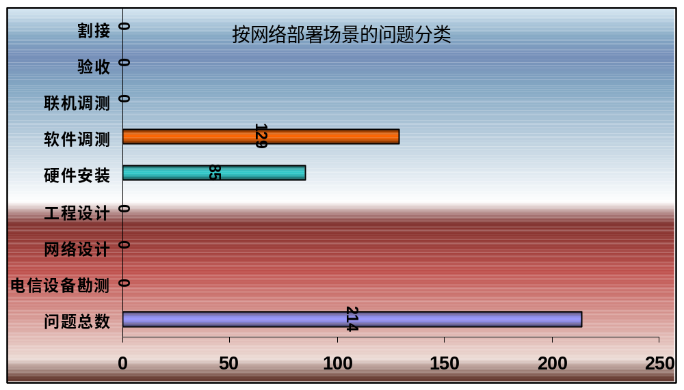
3、按问题影响程度
试验局的可服务性验收活动发现了XX个问题，按照问题影响的严重程度对问题进行了初步分析。其中：
（1）致命性问题XX个，占问题总数 XX%；
（2）严重性问题XX个，占问题总数XX%；
（3）一般性问题XX个，占问题总数XX%；
（4）提示性问题XX个，占问题总数XX%；
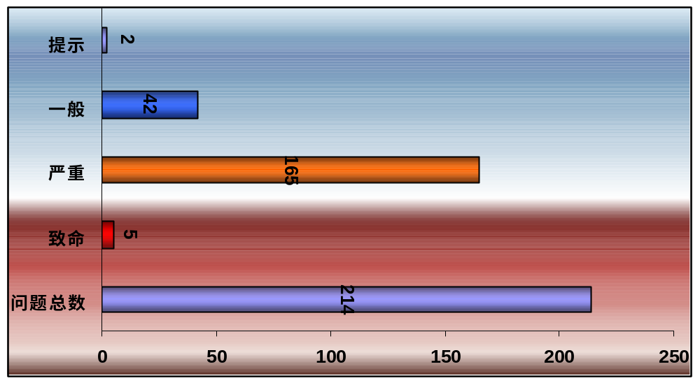
4、资料问题按7远8按分类
试验局中发现的XX个资料问题，按照资料的7远8按思想进行分析，其中：
（1）按照资料完成安装类的资料问题 XX个，占资料问题总数 XX%；
（2）按照资料完成数据配置类的资料问题 XX个，占资料问题总数XX%；
（3）按照资料完成软件调测类的资料问题 XX个，占资料问题总数 XX%；
（4）按照资料完成打补丁类的资料问题 XX个，占资料问题总数 XX%；
（5）按照资料完成问题处理类的资料问题 XX个，占资料问题总数 XX%；
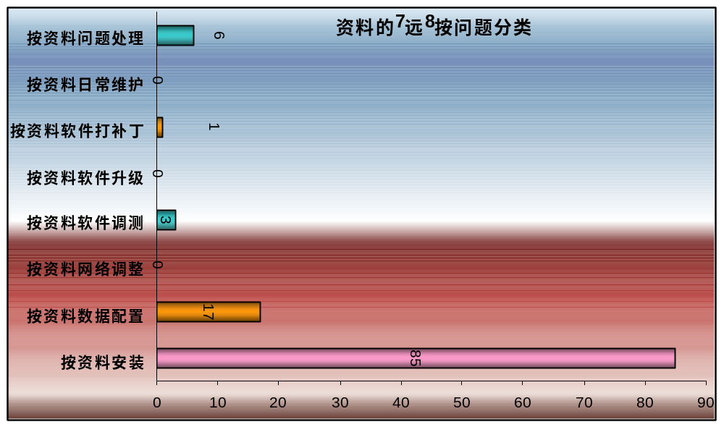
附件：XX产品XX版本试验局问题跟踪记录表：

      - 资料验收
资料“8按”验收要素通过率为 %，验收结论： 。
资料验收判定原则：资料“8按”验收要素通过率=“资料8按验收标准”表中通过的要素/（通过的要素+不通过的要素）*100%，通过率为100％即为通过，否则为不通过。每个“按”可对应到不同的场景，所以，资料“8按”的验收结论也就是场景资料的验收结论。
资料8按验收结论
资料目标 | 验收要素通过率 | 验收结论
按资料安装 |  | 通过/不通过
按资料数据配置
按资料网络调整
按资料软件调测
按资料软件升级
按资料软件打补丁
按资料日常维护
按资料问题处理

资料8按验收标准
质量属性 | 验收要素 | 目标 | 验证结果 | 说明
按资料安装 | 求助次数 | 小于1次/10页 | 通过/不通过/不涉及 | 在资料可用性测试中的求助次数，验收过程中资料的问题可作为求助次数。下同。
按资料安装 | 实际用时与资料记录时间的偏差 | 小于30% |  | （实际使用总时间-资料中说明的总时间）/资料中说明的总时间*100%，问题记录中看资料问题是否存在这类时间描述不准的情况。下同。
按资料安装 | 现场二次开发资料 | 7人天 |  | 支撑一线投入的完成定制的时间（含本地语言）。
按资料安装 | 生产环节预安装 | 提供预安装资料，指导生产环节完成硬件和软件预装。 |  | 生产环节输出板位图、连线图、连线表等文档，且具有统一的模板。主要检查预安装信息是否传递到现场。
按资料安装 | 人员要求 | 硬件安装：本地合作方（无技能要求）。  软件预安装：供应链工程师可以完成。 |  | -
按资料安装 | 资料正确性 | 100% |  | 资料中无错误存在，问题记录中是否存在反映资料描述不正确的问题。下同。
按资料安装 | 产品设计的安装场景全覆盖 | 100% |  | 资料中描述的场景数量/产品使用场景数量*100%。查看问题记录中是否存在反映资料描述场景缺失的情况。下同。
按资料安装 | 提供多媒体 | 主力新产品提供多媒体 |  | 试验局前交付。
按资料数据配置（软件公司产品数据配置、软件调测合并） | 求助次数 | 小于1次/10页 |  | 在资料可用性测试中的求助次数
按资料数据配置（软件公司产品数据配置、软件调测合并） | 实际用时与资料记录时间的偏差 | 小于30% |  | （实际使用总时间-资料中说明的总时间）/资料中说明的总时间*100%
按资料数据配置（软件公司产品数据配置、软件调测合并） | 指导现场开发数据配置脚本 | 有工具支撑脚本自动生成。资料可以指导工具使用。 |  | -
按资料数据配置（软件公司产品数据配置、软件调测合并） | 现场二次开发资料 | 7人天 |  | 支撑一线投入的完成定制的时间（含本地语言）。  软件公司通过工具自动输出项目定制资料。
按资料数据配置（软件公司产品数据配置、软件调测合并） | 人员要求 | 硬件安装：本地合作方（无技能要求）。  软件预安装：供应链工程师可以完成。 |  | -
按资料数据配置（软件公司产品数据配置、软件调测合并） | 资料正确性 | 100% |  | 资料中无错误存在
按资料网络调整 | 网络调整达到期望的运营状态 | 能使用资料将网络调整到期望的状态 |  | -
按资料网络调整 | 人员要求 | 专业服务工程师 |  | -
按资料软件调测 | 求助次数 | 小于1次/10页 |  | 在资料可用性测试中的求助次数
按资料软件调测 | 实际用时与资料记录时间的偏差 | 小于30% |  | （实际使用总时间-资料中说明的总时间）/资料中说明的总时间*100%
按资料软件调测 | 现场二次开发资料 | 7人天 |  | 支撑一线投入的完成定制的时间（含本地语言）。  软件公司通过工具自动输出项目定制资料。
按资料软件调测 | 资料正确性 | 100% |  | 资料中无错误存在
按资料软件调测 | 研发设计调测场景覆盖 | 100% |  | 资料中描述包括的场景数量/产品使用场景数量*100%。
按资料软件调测 | 人员要求 | 合作方，或公司 |  | -
按资料软件升级 | 求助次数 | 小于1次/10页 |  | 在资料可用性测试中的求助次数
按资料软件升级 | 实际用时与资料记录时间的偏差 | 小于30% |  | （实际使用总时间-资料中说明的总时间）/资料中说明的总时间*100%
按资料软件升级 | 事故次数 | 0 |  | 升级过程中发生的因升级资料导致的网上事故
按资料软件升级 | 按资料完成升级方案开发 | 7人天 |  | 支撑一线投入能够完成定制的时间
按资料软件升级 | 资料正确性 | 100% |  | 资料中无错误存在
按资料软件升级 | 人员要求 | 工程师 |  | -
按资料软件打补丁 | 求助次数 | 小于1次/10页 |  | 在资料可用性测试中的求助次数
按资料软件打补丁 | 实际用时与资料记录时间的偏差 | 小于30% |  | （实际使用总时间-资料中说明的总时间）/资料中说明的总时间*100%
按资料软件打补丁 | 事故次数 | 0。 |  | 打补丁过程中发生的因资料导致的网上事故
按资料软件打补丁 | 按资料完成打补丁方案开发 | 3人天 |  | 支撑一线投入能够完成定制的时间
按资料软件打补丁 | 资料正确性 | 100% |  | 资料中无错误存在
按资料软件打补丁 | 人员要求 | 工程师 |  | -
按资料日常维护 | 求助次数 | 小于1次/10页 |  | 在资料可用性测试中的求助次数
按资料日常维护 | 事故次数 | 0 |  | 按资料操作导致的事故次数
按资料问题处理 | 求助次数 | 小于1次/10页 |  | 在资料可用性测试中的求助次数
按资料问题处理 | 告警有效性 | 大于70% |  | 告警Step by Step自行解决率

说明：
- “目标”列中的内容和每个“按”的通过标准由PDCP胶片中的质量目标获得。
- “验证结果”列中的内容为：通过、不通过、不涉及。
- 验收要素通过率=通过的验收要素/总的验收要素（通过的验收要素+不通过的验收要素）*100%

验收总结
首先根据验收场景分类，确定场景所占比重，然后根据前面对工时、需求、质量和资料四大纬度的验收，计算各场景的实际得分，并给出场景验收结论。

场景分类 |  | 权重 | 评估纬度 |  |  |  | 场景  得分 | 场景  结论
 |  | 权重 | 工时  (满分30) | 需求  (满分30) | 质量  (满分20) | 资料  (满分20) | 场景  得分 | 场景  结论
可安装性 | 工程勘测 | 20% | 30 | 30 | 20 | 20 | 100.0 | 通过
可安装性 | 工程设计 | 0% | 0 | 0 | 0 | 0 | 0.0 | 不涉及
可安装性 | 硬件安装 | 40% | 30 | 0 | 0 | 20 | 50.0 | 不通过
可安装性 | 软件调测 | 40% | 0 | 30 | 0 | 0 | 30.0 | 不通过
可安装性 | 测试验收 | 0% | 0 | 0 | 0 | 0 | 0.0 | 不涉及
可安装性 | 纬度得分 |  | 18.0 | 18.0 | 4.0 | 12.0 | 52.0 | 不通过
场景分类 |  | 权重 | 工时  (满分0) | 需求  (满分60) | 质量  (满分20) | 资料  (满分20) | 场景  得分 | 场景  结论
 | 升级/补丁 | 50% | 0 | 60 | 20 | 0 | 80.0 | 不通过
 | 故障处理 | 50% | 0 | 0 | 0 | 0 | 0.0 | 不通过
 | 巡检 | 0% | 0 | 0 | 0 | 0 | 0.0 | 不涉及
 | 其他特性 | 0% | 0 | 0 | 0 | 0 | 0.0 | 不涉及
 | 纬度得分 |  | 0.0 | 30.0 | 10.0 | 0.0 | 40.0 | 不通过
最终结论 |  |  | 工勘验收通过，硬装、软调、升级、故障处理场景下的产品可服务能力不通过。
评分规则说明：
- 场景分类中分为可安装性和可维护性两大类，其中可安装性按5大类场景活动划分为工勘、工设、硬装、软调和测试验收（各产品按具体试验局验收的场景可进行裁减），其中各自权重如图所示，各产品族可以根据实际情况统一调整，并作为所属产品的固定法定权重。同理可维护性也做了相应划分，各产品族调整确定。
- 评估纬度划分为4个纬度，分别是工时、需求、质量和资料，各场景评估得分按100分制，4纬度各自的满分分别为30、30、20、20。
- 工时得分规则：按照工程业务部发布的各产品基础工时基线定义的子活动内容，实际验收各安装子活动项具体工时，由该场景下所有子活动的工时累加得出该场景总工时，如果总工时超出基线工时5％即认为不满足，扣30分，得0分，否则得30。如硬装的总工时<（硬装的基线工时×105%）则得30分，硬装工时满足。
- 需求得分规则：建议各产品结合服务规划内容将每类场景分类分解为大约10个关键检查项（可对应具体的验收用例），只要有一个不符合项即认为该场景分类的需求没有实现，扣30分，得0分，否则得30分。如升级/补丁该场景分类就可以分解为10个关键检查项（验收用例）：a、一键式；b、向导式；c、自动回退；......等等。
- 质量得分规则：评估中问题按严重、一般等级别区分，通常情况下一个严重问题扣5分，一个一般问题扣2分，扣完为止，具体扣多少分由产品定，严重和一般问题的标准和定义请测试部问题级别定义标准。
- 资料得分规则：根据“8按”的验收结论，如果对应场景下的“按”验收结论通过，则得分20，否则得0分。
- 场景得分规则：每个场景的得分为4个评估纬度得分相加之和。
- 场景结论规则：每个场景结论是否验收通过，要满足两个条件，一是场景得分不低于60分，二是各评估纬度不能得0分。如硬装场景下，需求30、工时30、质量10、资料0，场景得分70分，但资料0分，最终的场景结论为不通过。
- 纬度得分规则：每个纬度的得分为各场景下该纬度的得分乘以对应场景权重之和。如可安装性下硬装权重40％，工时30分，软调权重60％，工时0分，则工时纬度得分＝30*40% + 0*60% = 12分，纬度得分供参考分析用，不做结论。
- 最终结论规则：所有场景结论为通过，则最终结论为通过，只要有一个场景结论为不通过，则最终结论为不通过。

遗留问题回归验收 (TR6~GA)

参加人员
部门 | 姓名 | 职责 | 参与时间
产品导入部 |  | 负责操作，根据资料验收产品

回归验收
回归验收最终结论：通过/不通过
解决问题 个，遗留问题 个；其中：
（1）致命性问题 个，占遗留问题总数 %；
（2）严重性问题 个，占遗留问题总数 %；
（3）一般性问题 个，占遗留问题总数 %；
（4）提示性问题 个，占遗留问题总数 %；
重大问题描述 | 问题级别 | 问题影响 | 解决计划 | 责任人 | 备注

技能传递评估

技能传递评估
传递对象 | 人员 | 目标 | 评估效果 | 是否通过
XXX区域导入团队 |  | L3
机关XXXBU |  | L

重大需求和遗留问题跟踪
需求和问题描述 | 问题影响 | 解决计划 | 责任人 | 备注
小结：

一线工程师和客户声音
1）对低服务成本

2）对工时要求

3）对资料8按

